Universidad Tecnológica de Durango

Tecnologías de la Información

Aplicaciones Web orientada a servicios

Actividades

*“Reporte Unidad 2”*

Alumnos:

* Gómez Hernandez Alan Nahum
* Ibarra Ortega Marlenne Imelda
* Luna Hernandez José Luis
* Renteria Meza Ángel Eduardo

4°B

Docente:

* Ing. Dagoberto Fiscal Gurrola, M.T.I.

Octubre 2022

**TABLA DE CONTENIDO**

**OBJETIVO GENERAL** 3

**OBJETIVO ESPECIFICO** 3

**ACTIVIDADES DEL REPORTE** 4

**Implementación de una API.** 4

9

**CONCLUSIONES** 12

**BIBLIOGRAFÍA** 14

**BIBLIOGRAFÍA** 16

# **OBJETIVO GENERAL**

Desarrollar aplicaciones Web híbridas orientadas a servicios mediante la integración de lenguajes de programación, frameworks de desarrollo y API's para la publicación en la nube.

## **OBJETIVO ESPECIFICO**

Utilizar las Interfaz de Programación de Aplicaciones (API’s) para programar aplicaciones orientadas a servicios.

# **ACTIVIDADES DEL REPORTE**

## **Implementación de una API.**

**Paso 1: Creación de una cuenta desde la página oficial.**

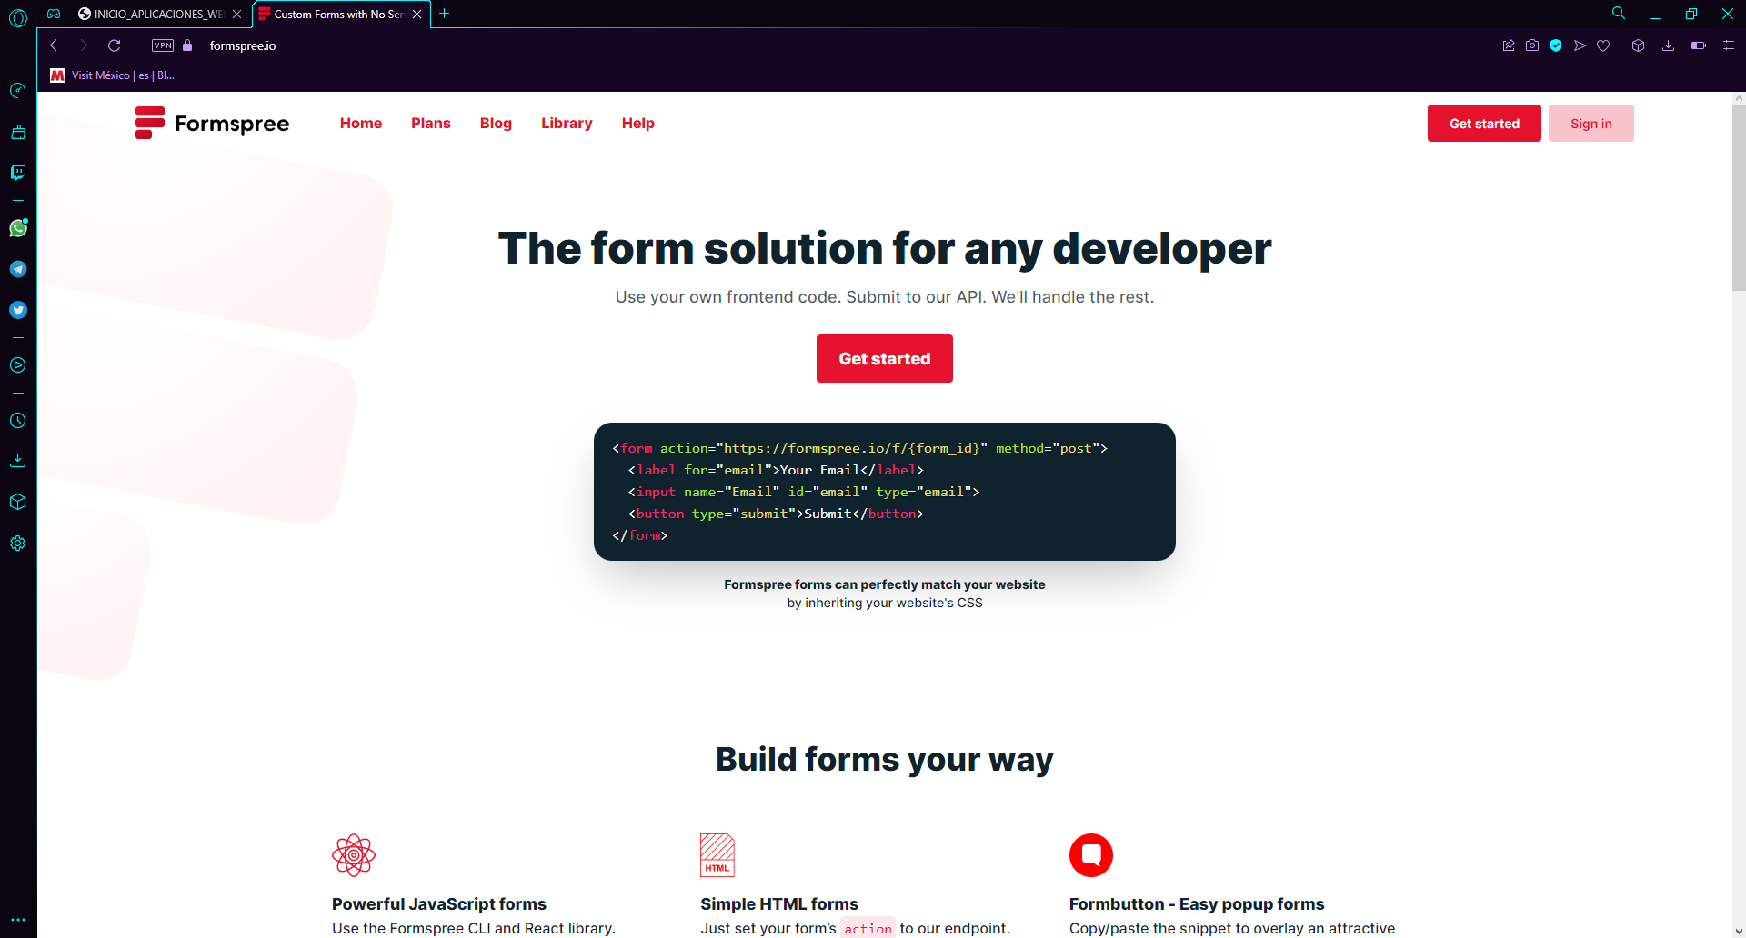

Ilustración 1Página principal para obtener el API

1. De primera mano, para la implementación de una API basada en los protocolos de comunicación, en este caso utilizando el protocolo SMTP basada en el envío y recepción de correos como un protocolo de comunicación bastante popular para el desarrollo de aplicaciones web. Es necesario crear una cuenta en la página oficial proveedora de esta API para poder hacer Uso de dichos servicios y posteriormente implementarlos en la codificación de una aplicación web.

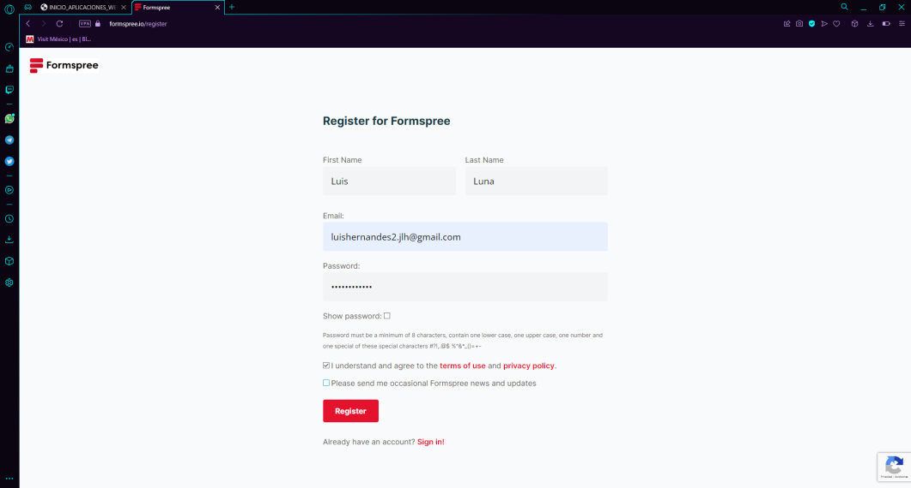

Ilustración 2 Formulario para registro

1. 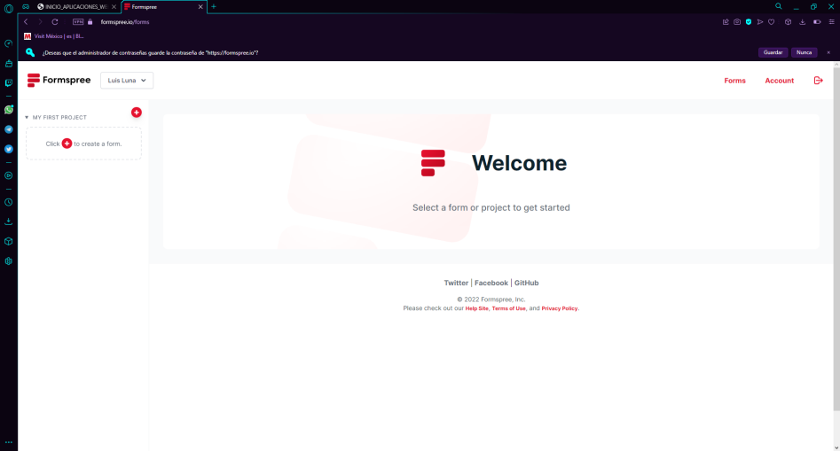Para poder crear una cuenta es necesario contar con un correo electrónico y una contraseña válida según los estándares necesarios para la creación de una contraseña. Finalmente nos mostrará un formulario en donde debemos de introducir los Datos solicitados para poder realizar el registro y posteriormente validar nuestro correo electrónico.

Ilustración 3 Página principal ya iniciada sesión

1. Una vez creada la cuenta necesaria para diputados entrar en el sistema, se debe de crear un nuevo formulario para comenzar a implementar dicho formulario y realizar validaciones desde un servidor externo.

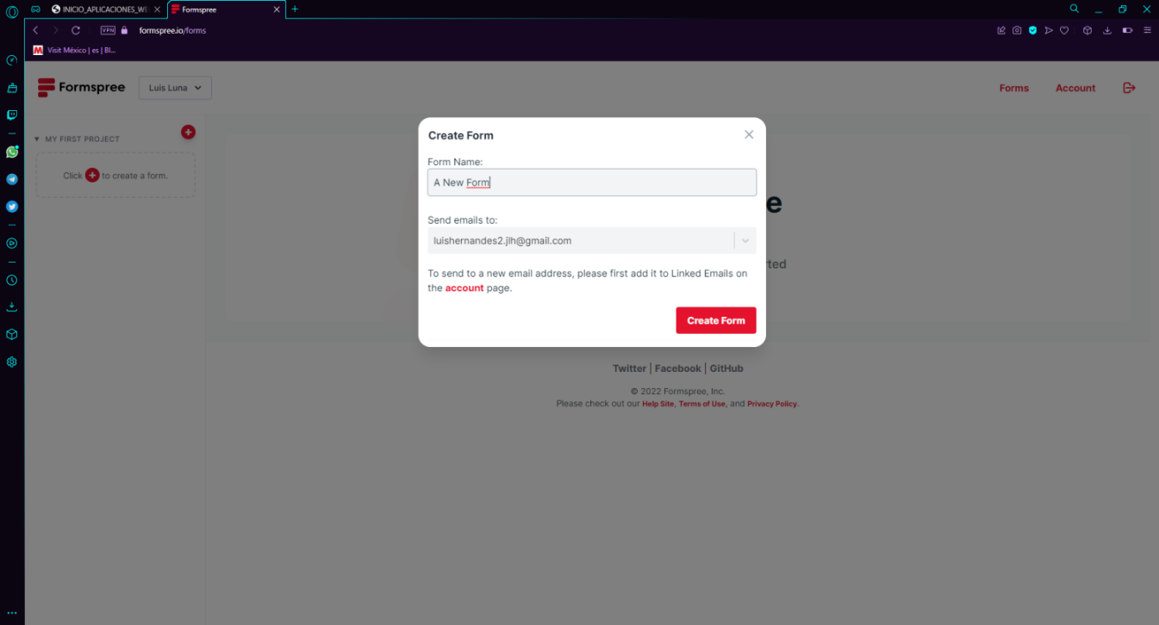

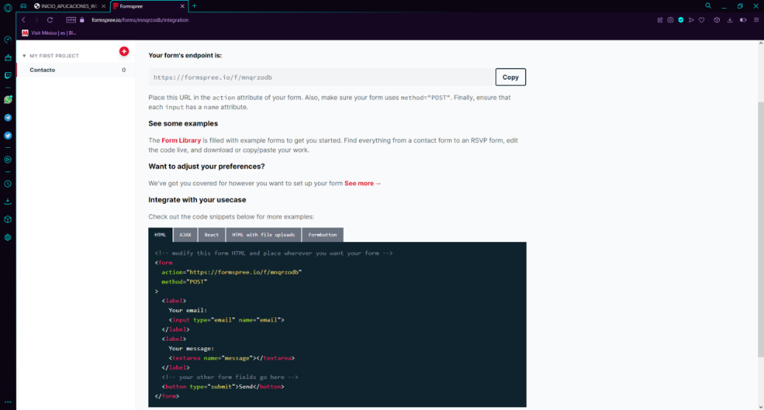Una vez validada nuestra cuenta y verificado la correcta creación de una cuenta, se debe de comenzar con la creación de un formulario y contando con el título que llevará este formulario y cuál es el correo al que será enviado el mensaje correspondiente.

Ilustración 4 Ventana modal para crear un formulario

Ilustración 5 Manera en cómo se puede implementar

1. Finalmente, y para concluir el primer paso, se debe de seleccionar una forma de implementar el API en la codificación de la aplicación web. El principal objetivo de esta aplicación es facilitar el contacto por medio de la comunicación en correo electrónico atacar sin la intervención media del servidor en donde está instalada la aplicación web y con cargo mayormente de procesamiento al cliente.**Uso de la API al sistema gestor de horarios.**



Ilustración 6 Barra de navegación con nueva opción de soporte

1. La primera seria por medio de la barra de navegación esta se muestra cuando uno ya está en la página de inicio del sistema gestor de horarios, entonces para poder acceder al formulario tendremos que dar click en la opción de soporte y después en contactos de esta manera podremos acceder al formulario para comunicar algún problema en la aplicación web.

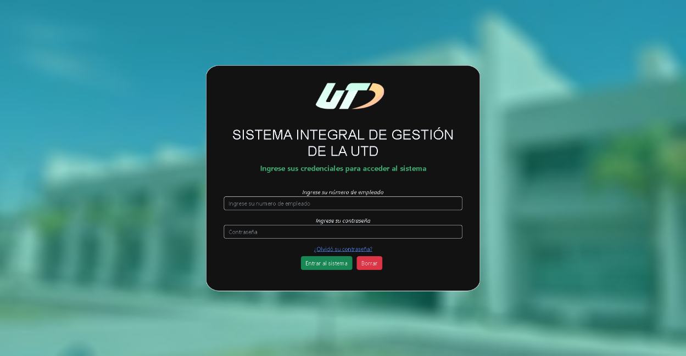

Ilustración 7 Interfaz para iniciar sesión

1. La segunda forma seria en el login principal donde se encuentra un hipervínculo que tiene como texto “¿Olvidó su contraseña?”, entonces para acceder al formulario solo tendremos que dar click en este hipervínculo.

# 

Ilustración 8 Formulario de soporte con API

1. En la siguiente imagen se muestra un formulario donde nos pedirá ingresar nuestro correo para así tener comunicación con el usuario al cual se le presento un problema o que haya olvidado su contraseña, también se puede agregar una descripción explicando el problema que este tiene una vez presionado el botón de mandar nos mandara a la siguiente interfaz.

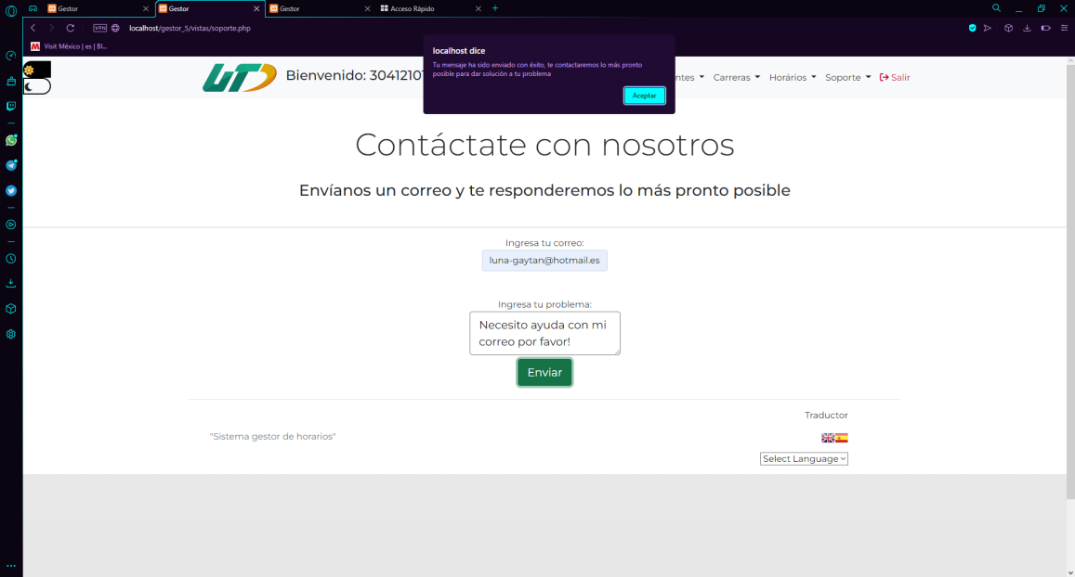

Ilustración 9 Formulario con alerta del API

1. Antes de finalizar se muestra de manera preliminar como existe una relación entre él envió de los documentos y como se muestra una alerta.

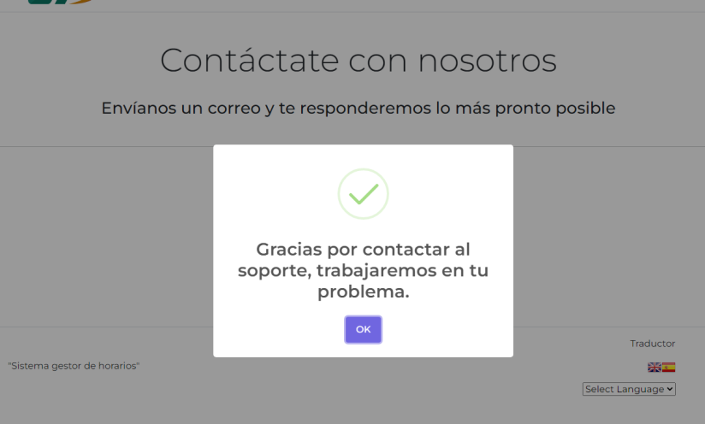

Ilustración 10 Formulario con alerta sweet alert

1. Por último, modificamos la alerta, debido a que el API nos mostraba una bastante sencilla, y poco atractiva, recurrimos a una herramienta que es el sweet alert que nos permite implementar estas nuevas alertas más estéticas.

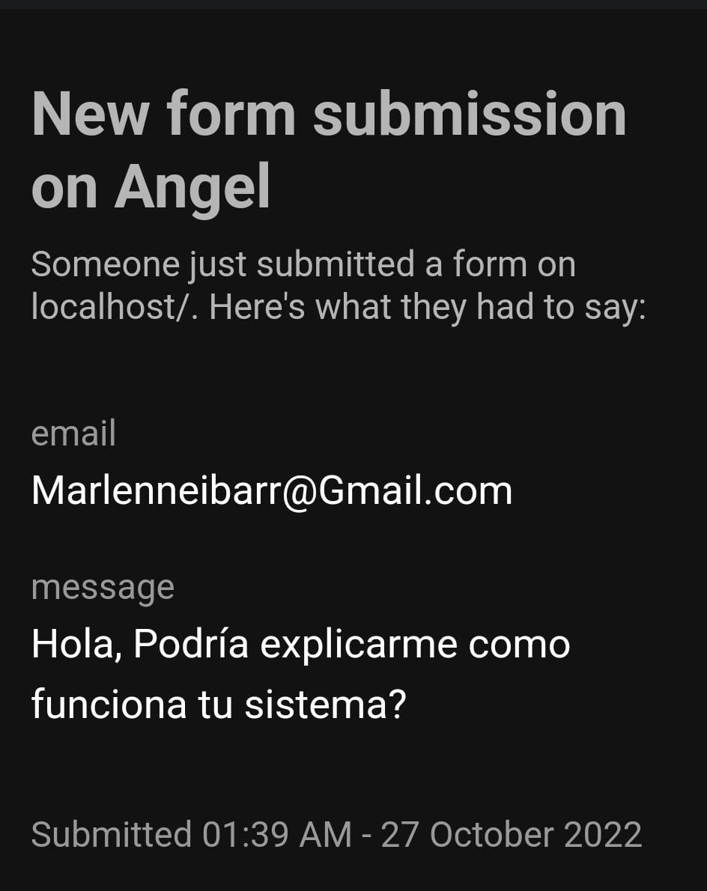

Ilustración 11 Correo recibido desde el API

1. Y como resultado en la bandeja de entrada de nuestro correo electrónico especial para soporte, obtenemos un correo con la duda o problema que nuestro usuario este presentando.

# **CONCLUSIONES**

**Marlenne Imelda Ibarra Ortega**

En el proceso de implementación de nuestro API, aprendimos cómo implementarla en nuestro proyecto, tenemos un protocolo de comunicación, un tema que es bastante fácil de crear, porque funciona por correo electrónico, es fácil de entender y cuando enviamos correos, los datos no se almacenan en la base de datos, van directamente a nuestra bandeja de entrada. Aprendí a implementarlo y crearlo para que el cliente tenga una buena imagen. Nos ayudará en el futuro, porque si nos confían nuestros empleados, debemos incluir API y estar ubicados desde lo que hacemos, entonces este efecto API es muy bueno. Entendemos más y más información sobre cómo hacer que la API funcione normalmente.

**José Luis Luna Hernandez**

Durante el desarrollo del presente reporte de unidad, se contempló el uso de una Interfaz de programación de aplicación (API), de la cual se destaca su comportamiento y su uso como parte de los protocolos de comunicación. En este caso se está haciendo uso del protocolo SMTP enfocado principalmente en la entrega y comunicación entre servicios de correo electrónico convencionales.

Aprendimos qué la función de la API básicamente es brindar como intermediario entre el sistema y los servicios de correo electrónico comunes, de forma que se pueda brindar el servicio de soporte de manera más eficaz y con una atención más personalizada al tener una pestaña enfocada al soporte.

Finalmente cabe destacar que el uso de las APIS funciona como un auxiliar para integrar servicios de terceros para contemplar funciones extras o ayudar con la codificación de la aplicación en desarrollo.

**Alan Nahum Gómez Hernandez**

Las APIs están categorizadas por diferentes áreas de implementación, en este caso el uso que le dimos fue sobre protocolos de comunicación, al estar investigando y resolver como podríamos implementarla en nuestro proyecto, elegimos un API que permita mandar correos a través de un protocolo de comunicación como el SMTP.

**Ángel Eduardo Renteria Meza**

El API es muy importante porque facilitan muchas cosas nos permiten acceder a funciones que ya han sido construidas, si esto lo hiciéramos nosotros nos tomaría demasiado tiempo por eso es que existen las APIs, para facilitar el proceso de desarrollo de cualquier proyecto esto gracias a algo que ya ha sido creado por otras empresas o personas.

# **BIBLIOGRAFÍA**

Formspree. (s.f.). *Formspree.io*. Recuperado el 27 de Octubre de 2022, de https://formspree.io

software, E. (24 de Noviembre de 2021). *Youtube*. Recuperado el 10 de Octubre de 2022, de https://www.youtube.com/watch?v=1kQm2SSD4SY

visualstudio.microsoft. (26 de Mayo de 2022). *visualstudio.microsoft*. Obtenido de visualstudio.microsoft: https://visualstudio.microsoft.com/es/